Team #3

2/OCT/2018

K-means

desarrollo colaborativo

# Introducción

La clasificación automática de objetos o datos es uno de los objetivos del aprendizaje de la maquina para poder asignar grupos por medio discriminaciones de diferentes tipos, la página unioviedo.es considera que existen 3 tipos de clasificación para el aprendizaje automático.

* Clasificación supervisada: disponemos de un conjunto de datos, ya sea alguna imagen, un conjunto de datos del mismo rango que tengan en común una etiqueta. Utilizando esa etiquetase construye un modelo y en base a ese modelo es como se va a clasificando.
* Clasificación no supervisada: clasificación en la que los datos no tienen etiquetas y estos se clasifican a partir de su estructura interna.
* Clasificación semi-supervisada: algunos datos tienen etiquetas, pero no todos. Son muy comunes en la clasificación de imágenes.

# K-means

K-means es un algoritmo de clasificación no supervisada (clasificación de los datos sin etiquetas, pero con características iguales o parecidas) que agrupa objetos en *k* grupos. El algoritmo se resuelve de la siguiente manera:

1. Se inicializan los grupos, es decir se escoge el numero de grupos, k, se establecen k centroides para cada grupo en el espacio de los datos.
2. Se asignan los objetos a su grupo (Al centroide al que más se acerque).
3. Se mueve la posición del centroide, conforme a las características del nuevo centriolo.
4. Se repiten los dos pasaos anteriores con todos los demás objetos o hasta que haya un umbral en el que no cambie mucho las posiciones.

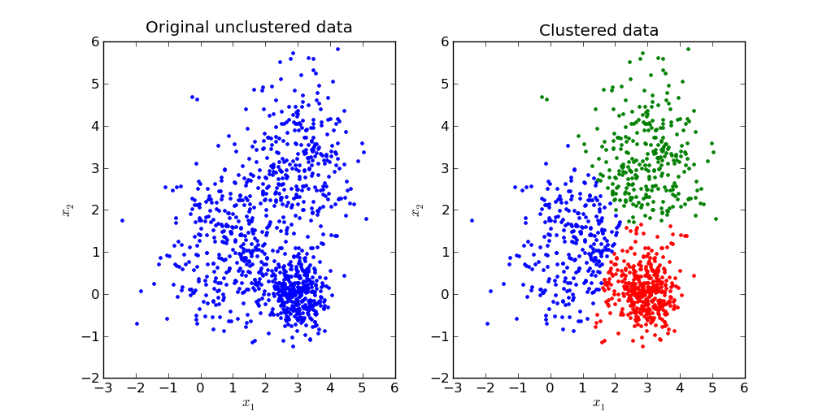

Como se puede observar en esta imagen tenemos la “clusterización” de los puntos en 3 grupos *k*.

Los objetos se representan con vectores reales de dd dimensiones (x1,x2,…,xn)(x1,x2,…,xn) y el algoritmo k-means construye kk grupos donde se minimiza la suma de distancias de los objetos, dentro de cada grupo **S={S1,S2,…,Sk}S={S1,S2,…,Sk}**, a su centroide. El problema se puede formular de la siguiente forma:

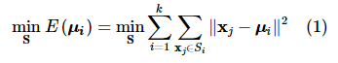

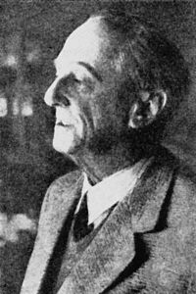

El término “k-means” fue utilizado por primera ves por James McQueen 3n 1967, pero principalmente fue propuesta por Hugo Steinhaus e 1957.

**Algoritmo estándar**

Este utiliza la técnica de refinamiento iterativo, también se le conoce como el algoritmo de Lloyd. El algoritmo se considera que ha convergido cuando las asignaciones ya no cambian.

# Font End

The frontend consists just in displaying the data that is coming from the backend. It in we send a parameter to the backend and it returns the K-means data just to display it in our graph

**Technologies:**

* **React.js**
* **Redux**
* **Axios**

**Components:**

* MainView
* DataBase
* Graphic Component

**UI**

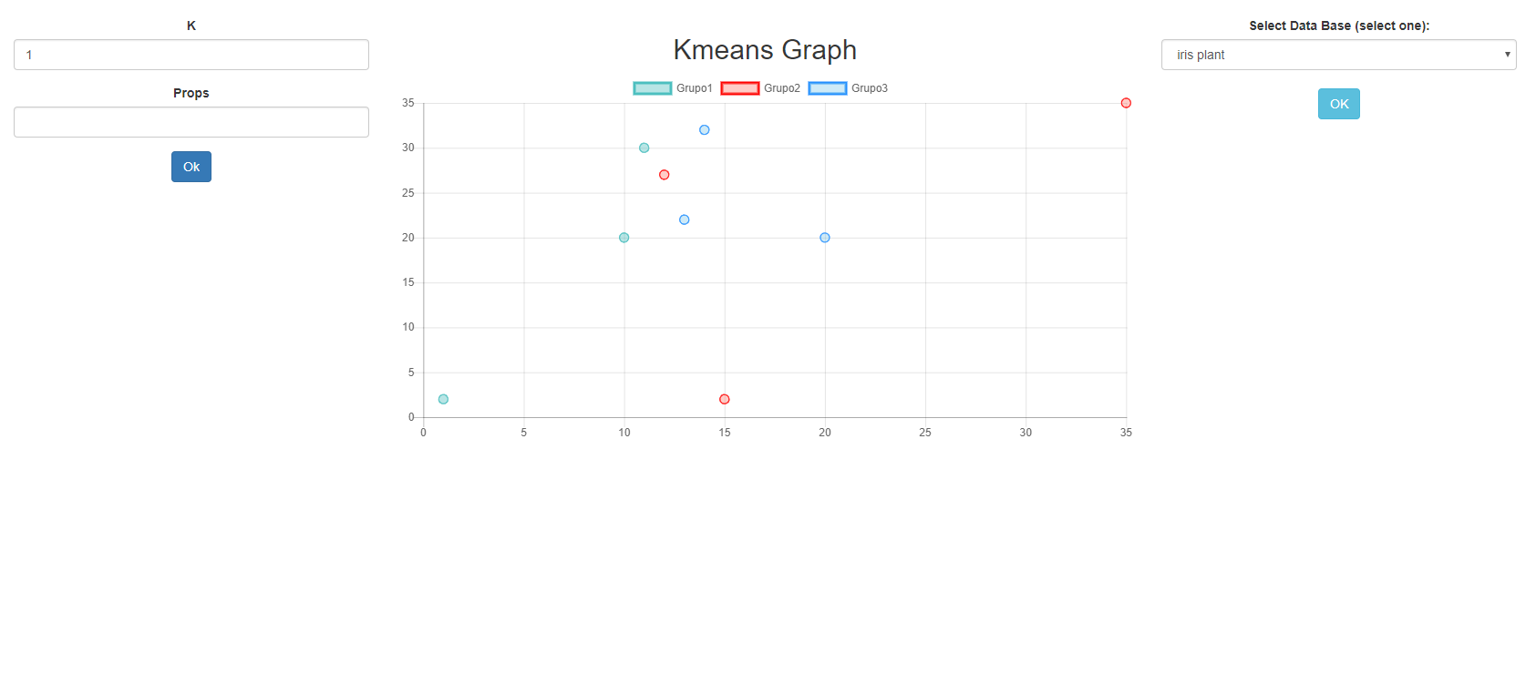

**Front-end structure**

The project has 4 main components, compDB, compMainV, burbuja and main the first two consist just in some input fields the compMainV works using redux-form to send the information through an action and return it as props for the burbuja component, the burbuja component is the graph where the K-means result are being displayed, and the main joins all the components. There’s also the reducers and actions those are required to do all the life cycle of the redux application.

# Back End

In backend we have the resolution of the different algorithms to serve the resolution to React.js client.

**Technologies:**

* Node.js
* Express

**Routes:**

/kmeans

|  |  |  |  |
| --- | --- | --- | --- |
| Type | Route | Parameters | Success |
| POST | /api/kmeans/iris/  Returns the k means resolve from iris data set | Number of centroids as int inside a json object.  { k: <int> } | Array of objects where each object contains x and y coordinate and group id.  Example:  [ { x:<float>, y: <float>, group: <int> }] |

/competitivelearning

|  |  |  |  |
| --- | --- | --- | --- |
| Type | Route | Parameters | Success |
| POST | /api/competitivelearning/iris/  Returns the competitive learning resolve from iris data set | Number of centroids as int inside a json object.  { k: <int> } | Array of objects where each object contains x and y coordinate and group id.  Example:  [ { x:<float>, y: <float>, group: <int> }] |

# **Helpers:**

* Document.helper.js: this helper gets the documents from our data sets located in resources directory.
* Kmeans.helper.js: This helper resolves the k means algorithm for now it just resolves iris data set.
* Competitive.helper.js: This helper resolves competitive learning algorithm for now it just resolves iris data set.

**Components**

